文档管理

1. 使用githhub desktop将仓库clone到本地。
2. 在本地路径中找到该文件夹，将文档添加到文件夹中。
3. 在Current Repository的P2P中可以看到Changes的下拉列表有所变化。
4. 将文档名+改动版本Commit to master（例如“概要设计3.0”）

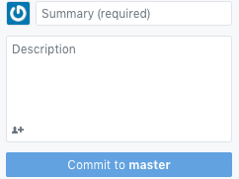

1. 在history中能看到Commit的结果和其他提交。
2. 点击右上方Publish同步到github